交換留学プログラム（HUSA）留学計画書
学生番号 |  |  | 学生氏名
所見の入力を依頼する
本学教員の氏名
派遣希望先 | 国・地域名 | 大学名 |  | 派遣希望期間  （年/月～年/月） |  |  |  |  |  |  |  |  |  |  |  |  | ﾌﾟﾛｸﾞﾗﾑ名
第１希望 |  |  |  |  |  | / |  |  |  | ～ |  |  |  | / |  |  | 選択
上記大学における希望学部及び履修予定科目を事前に調べた上で、記載してください。（改行等自由）
希望学部：
履修予定科目：

履修以外に現地で学んだり、経験したりしたいことを記載してください。（改行等自由）
派遣希望先 | 国・地域名 | 大学名 |  | 派遣希望期間 |  |  |  |  |  |  |  |  |  |  |  |  | ﾌﾟﾛｸﾞﾗﾑ名
第２希望 |  |  |  |  | / |  |  |  |  | ～ |  |  | / |  |  |  | 選択
上記大学における希望学部及び履修予定科目を事前に調べた上で、記載してください。（改行等自由）
希望学部：
履修予定科目：
履修以外に現地で学んだり、経験したりしたいことを記載してください。（改行等自由）
派遣希望先 | 国・地域名 | 大学名 |  | 派遣希望期間 |  |  |  |  |  |  |  |  |  |  |  |  | ﾌﾟﾛｸﾞﾗﾑ名
第３希望 |  |  |  |  | / |  |  |  | ～ |  |  |  | / |  |  |  | 選択
上記大学における希望学部及び履修予定科目を事前に調べた上で、記載してください。（改行等自由）
希望学部：
履修予定科目：

履修以外に現地で学んだり、経験したりしたいことを記載してください。（改行等自由）
派遣希望先 | 国・地域名 | 大学名 |  | 派遣希望期間 |  |  |  |  |  |  |  |  |  |  |  |  | ﾌﾟﾛｸﾞﾗﾑ名
第４希望 |  |  |  |  | / |  |  |  | ～ |  |  |  | / |  |  |  | 選択
上記大学における希望学部及び履修予定科目を事前に調べた上で、記載してください。（改行等自由）
希望学部：
履修予定科目：

履修以外に現地で学んだり、経験したりしたいことを記載してください。（改行等自由）
中長期間海外での生活に適応し、安全に過ごすために、渡航前に準備する必要があることや、渡航後の心構えについて、自身の過去の経験や留学を希望する国・地域の現状に言及しながら200字以上で述べなさい。（改行等自由）
本学教員（指導教員等）の所見
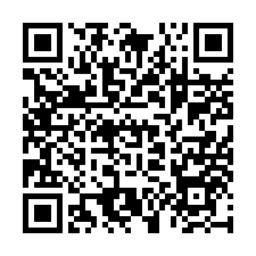
留学計画書を受領した本学教員へ
以下のURL（いろは内）に掲載している資料に沿って、申請者ごとに所見を入力願います。
https://commu.office.hiroshima-u.ac.jp/aqua/27d3b48d-5974-4914-85fc-d35c1f1b1528/view?exa=property

交換留学プログラム（HUSA）留学計画書提出方法について

＜申請者（学生）＞
留学計画書（本様式）作成後、指導教員又はそれに代わる本学教員に提出し、上記「本学教員（指導教員等）の所見」欄に記載のURL経由での所見入力を行ってもらうように依頼してください。その後、オンライン申請フォームに留学計画書（本様式）添付の上、申請を完了させてください。

＜本学教員（指導教員等）＞
申請者（学生）から留学計画書（本様式）を受領後、必要に応じて学生の意思等を確認し、上記「指導教員の所見」欄に記載のURL（いろは内）に掲載している資料に沿って、申請者ごとに所見を入力願います。

